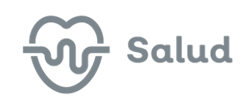
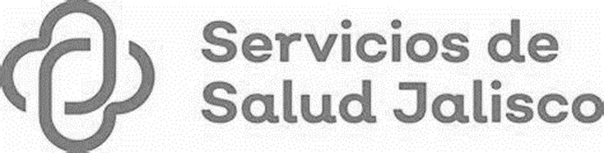

GOBIERNO DEL ESTADO DE JALISCO

ORGANISMO PÚBLICO DESCENTRALIZADO SERVICIOS DE SALUD JALISCO

SOLICITUD DE COTIZACIÓN NACIONAL MIXTA

“SERVICIO DE SUMINISTRO DE COMBUSTIBLE MEDIANTE TARJETAS ELECTRÓNICAS PARA EL PROGRAMA DE FORTALECIMIENTO A LA ATENCIÓN MÉDICA”

AA-73-019-914010985-N-12-2023
(SSJ-SGA-DGA-CA-SECG-008-2023)

Esta difusión tiene carácter informativo, para más información los licitantes deberán consultar el Sistema Electrónico de Compras Gubernamentales del Organismo Público Descentralizado Servicios de Salud Jalisco. Ubicado en el portal https://sifssj.jalisco.gob.mx/requisition/tree del Organismo Público Descentralizado Servicios de Salud Jalisco, o a través del sistema COMPRANET.

